Werkzeug- und Formenbau leicht gemacht mit „Mouldmaker – The Game“

Studierende und Auszubildende im Bereich Werkzeug- und Formenbau lernen mit dem 72-teiligen Kartenspiel „Mouldmaker – The Game“ spielerisch die Grundlagen ihres Fachs. An der Hochschule Reutlingen haben Prof. Steffen Ritter und Simon Horrer das Spiel entwickelt und in Partnerschaft mit der Moulding Expo und dem VDWF umgesetzt. Seit Mitte Juni kann es nun über den VDWF-Shop bezogen werden.
Viel diskutierte Prinzipien der Didaktik wie „Gamification“ oder „Game Based Learning“ brachten Prof. Steffen Ritter von der Hochschule Reutlingen auf die Idee, für seinen Fachbereich Werkzeug- und Formenbau ein Lernspiel zu entwickeln. Während diese Ansätze jedoch nur das Einbinden von Spielelementen meinen, geht „Mouldmaker – The Game“ darüber hinaus. Es handelt sich um ein echtes Kartenspiel, das als solches zu unterhalten weiß, gleichzeitig aber „ernste“ Fachinhalte vermittelt. „Spielerisches Lernen gelingt so ganz nebenbei“, erklärt Ritter, der gemeinsam mit seinem Studenten Simon Horrer verschiedene Konzepte prüfte. „Memory oder Quartett als Vorlage zu benutzen, hat nicht weit geführt“, sagt Ritter. Stattdessen setzen er und Horrer darauf, wie bei vielen klassischen Kartenspielen, „Straßen“ zu bilden.
Konkret funktioniert das folgendermaßen: Jeder Spieler zieht eine von sechs Bauteilkarten und analysiert das abgebildete Produkt bezüglich seiner geometrischen Randbedingungen, um zu schlussfolgern, welche Art von Werkzeug zur Umsetzung notwendig ist. In den Kategorien „Standardwerkzeug“, „Schieberwerkzeug“ und „Backenwerkzeug“ stehen jeweils zwei achtteilige Komponentensätze zur Auswahl, die es fortan zu sammeln gilt. Schafft ein Spieler es, einen vollständigen Satz abzulegen, gewinnt er.
Eine Vielzahl an Lerninhalten
Verschiedene Aspekte sorgen für Komplexität und Dynamik: Die Spielelemente sind sowohl auf Deutsch als auch auf Englisch erklärt. Dies gilt nicht nur für Spielregeln und Aktionskarten, sondern auch für alle fachlichen Bezeichnungen. Damit werden die Spieler an die auf internationalen Märkten üblichen Benennungen herangeführt. Eine weitere didaktische Finesse ist die Darstellungsart: Die einzelnen Komponenten werden beispielsweise als Handskizzen, CAD-Zeichnungen, Schnittbilder oder 3D-Renderings abgebildet. Hierbei lernen die Spieler, unterschiedliche Visualisierungsarten zu lesen und zu interpretieren.
Vor allem stehen die Spieler aber vor der Herausforderung, nicht einen beliebigen, sondern den korrekten Komponentensatz zu sammeln. „Der Kapitalfehler wäre, dass man beispielsweise ein Schieberwerkzeug anstelle eines Backenwerkzeuges baut“, erläutert Ritter. Auch beim Auflösen müssen deshalb alle Spieler noch einmal aufmerksam sein, denn mit dem Ablegen der Karten ist das Spiel noch nicht vorbei: „Am Ende des Spiels können sehr schöne Diskussionen zustande kommen – auch für ‚alte Hasen‘“, betont Ritter, der das Kartenset mit seinen Studierenden ausgiebig getestet hat.
Abwechslung und Praxisnähe
Auch nach mehrmaligem Durchspielen wird „Mouldmaker – The Game“ nicht langweilig. Wer alle sechs Bauteilkarten bereits kennt und analysiert hat, kann das Spiel variieren, indem er beliebige Kunststoffteile aus dem Alltag als Spielgrundlage verwendet. Praxisnähe garantieren auch die Joker- und Aussetzen-Karten. „Wenn unsere Werkzeugmacher sich diese durchlesen, können sie eigentlich nur schmunzeln, denn sie bilden den Zufall ab, der auch im richtigen Leben Projekte begleitet“, sagt Ritter. Beispiele für solche Ereignisse sind etwa „Ein befreundeter Werkzeugmacher aus dem VDWF greift dir unter die Arme“, „Du findest neue Lieferanten auf der Mex“ oder aber „Der Kunde hat die falschen Daten geschickt“, sogar ein „Spindelcrash!“ kann passieren …
Zu beziehen ist das 72-teilige Kartenspiel gegen eine Schutzgebühr von 5 Euro über den VDWF-Shop unter www.vdwf.de/shop.
Bildunterschriften

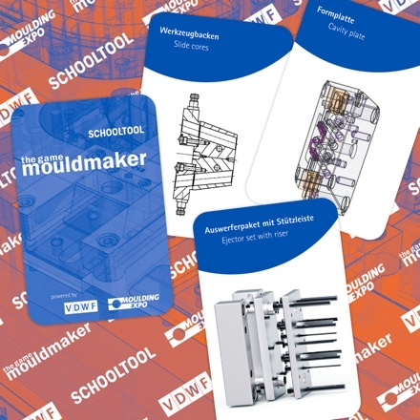
mouldmaker_the_game_k_03.jpg
Foto: Prof. Steffen Ritter
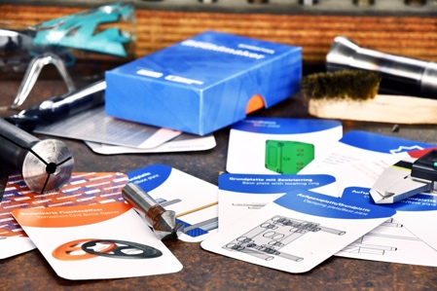
mouldmaker_the_game_01.jpg
Foto: Prof. Steffen Ritter
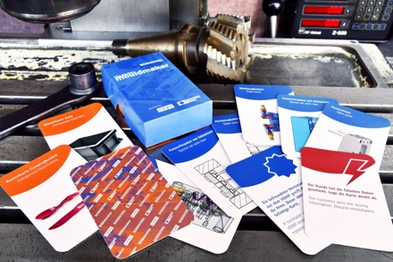
mouldmaker_the_game_02.jpg
Foto: Prof. Steffen Ritter

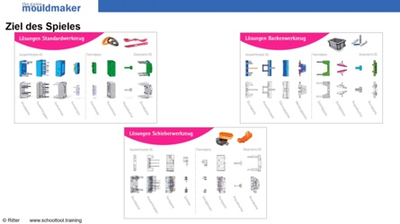
mouldmaker_the_game_ev_04.jpg
Das Erklärvideo zu „Mouldmaker - The Game“ mit Prof. Steffen Ritter finden Sie unter www.mmtg.vdwf.de
Foto: Prof. Steffen Ritter
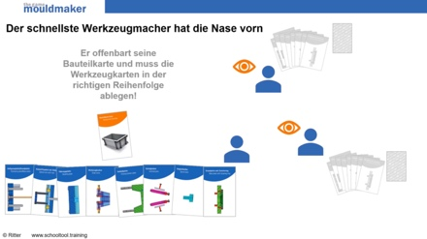
mouldmaker_the_game_ev_05.jpg
Das Erklärvideo zu „Mouldmaker - The Game“ mit Prof. Steffen Ritter finden Sie unter www.mmtg.vdwf.de
Foto: Prof. Steffen Ritter
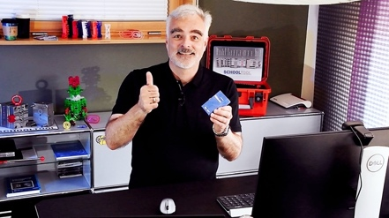
mouldmaker_the_game_ev_06.jpg
Das Erklärvideo zu „Mouldmaker - The Game“ mit Prof. Steffen Ritter finden Sie unter www.mmtg.vdwf.de
Foto: Prof. Steffen Ritter
Hochaufgelöstes Bildmaterial finden Sie im Pressebereich der VDWF-Website (www.vdwf.de/service/presse-vdwf).

